本校學生申請教育雲端帳號方式 教育體系單一簽入服務<https://www.sso.edu.tw/>

（大部分學生應該國中時就已經有帳號，但也都忘記自己的帳號和密碼，申請完請要求學生記下來。）

若不確定自己是否有教育雲端帳號，請先使用「一、忘記帳號」功能查詢。若有帳號，請繼續使用「二、忘記密碼」功能找回密碼。若無帳號，請到「三、申請教育雲端帳號」

一、忘記帳號

教育體系單一簽入服務<https://www.sso.edu.tw/>，選擇「帳號管理」→「忘記帳號」→右邊「使用身分證字號/居留證號/其他身分ID查詢」。請記下自己的帳號。

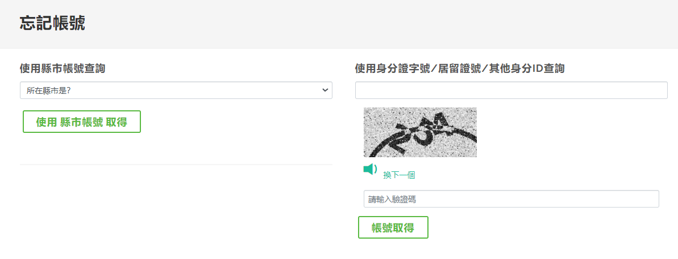

二、忘記密碼

教育體系單一簽入服務<https://www.sso.edu.tw/>，選擇「帳號管理」→「忘記密碼」→左邊第二個「使用個人基本資料重設(僅限學生)」→縣市：嘉義市、行政區：東區、學制：高中職、學校(單位)：國立華南高商。請記下自己的密碼。

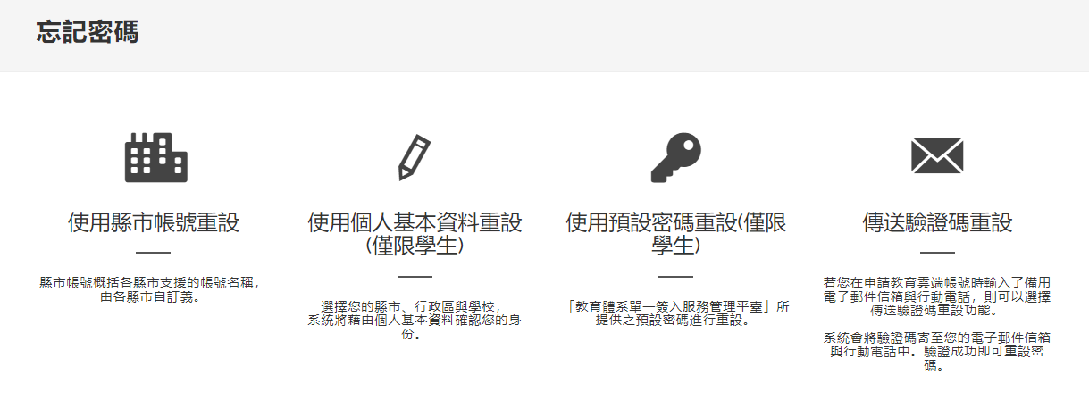

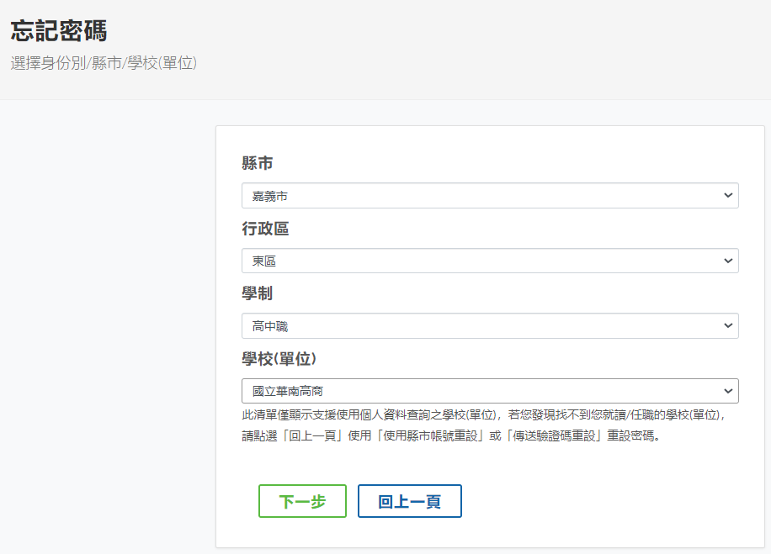

三、申請教育雲端帳號 - 教育體系單一簽入服務<https://www.sso.edu.tw/register>，選擇「學生」。

第一步選擇縣市/行政區/學校(單位)

縣市：嘉義市、行政區：東區、學制：高中職、學校(單位)：國立華南高商。

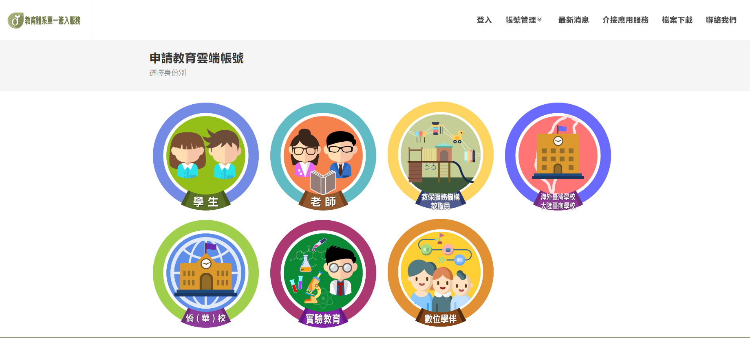

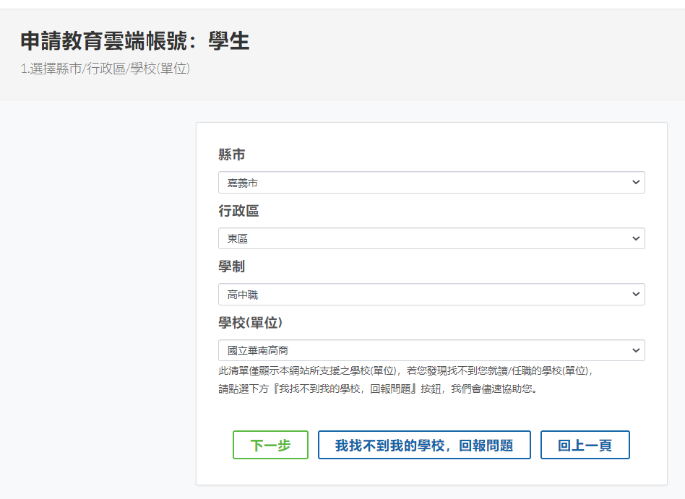

第二步再填入姓名、身分證字號、生日（西元年月日，例如：2001/1/1），依序即可完成帳號申請。

